# 实验四 Wireshark实验

**一、实验目的**

* 了解网络侦听的目的、过程以及基本手段。对协议分析有基本了解。
* 学会使用Wireshark工具。

**二、实验要求**

* 1. 正确安装Wireshark软件，并且能够熟练使用Wireshark的主要功能模块；
  + 菜单栏
  + 工具栏
  + 显示过滤器
  + Packet List封包列表
  + Packet Details包详情面板
* 2. 熟悉Wireshark软件的包过滤设置和数据显示功能使用；
  + 捕捉的方法
  + 使用过滤器
* 3. 利用Wireshark抓取TCP协议的数据包，深入分析“TCP三次握手协议”。
  + 确定目标地址
  + 启动抓包
  + 使用FTP服务
  + 通过显示过滤器得到相关数据包
  + 分析数据包

**三、实验内容及结果（写出源程序和运行程序后的结果截图）**

* 1. 实验前Wireshark过滤器设置

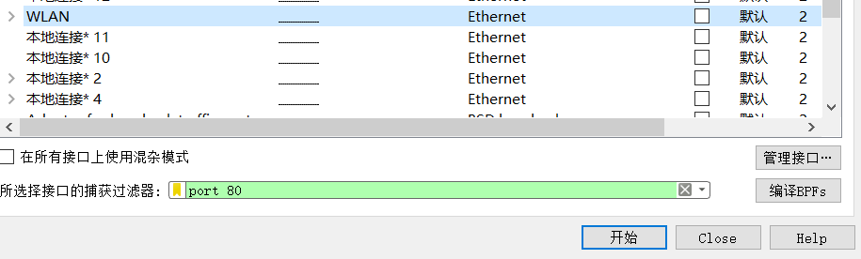

* 2. TCP第一次握手

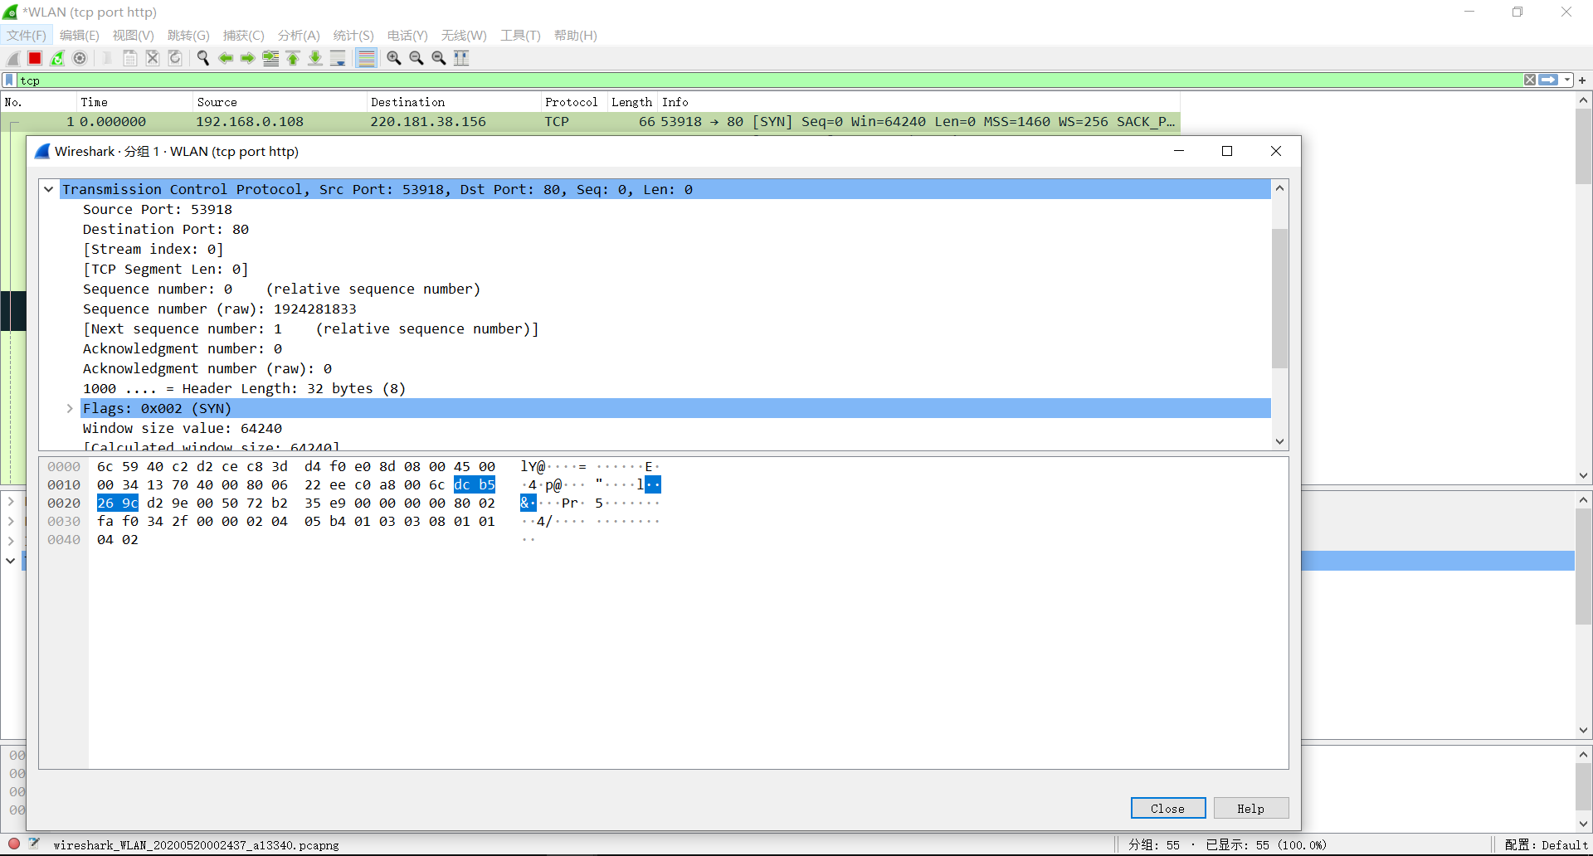

* 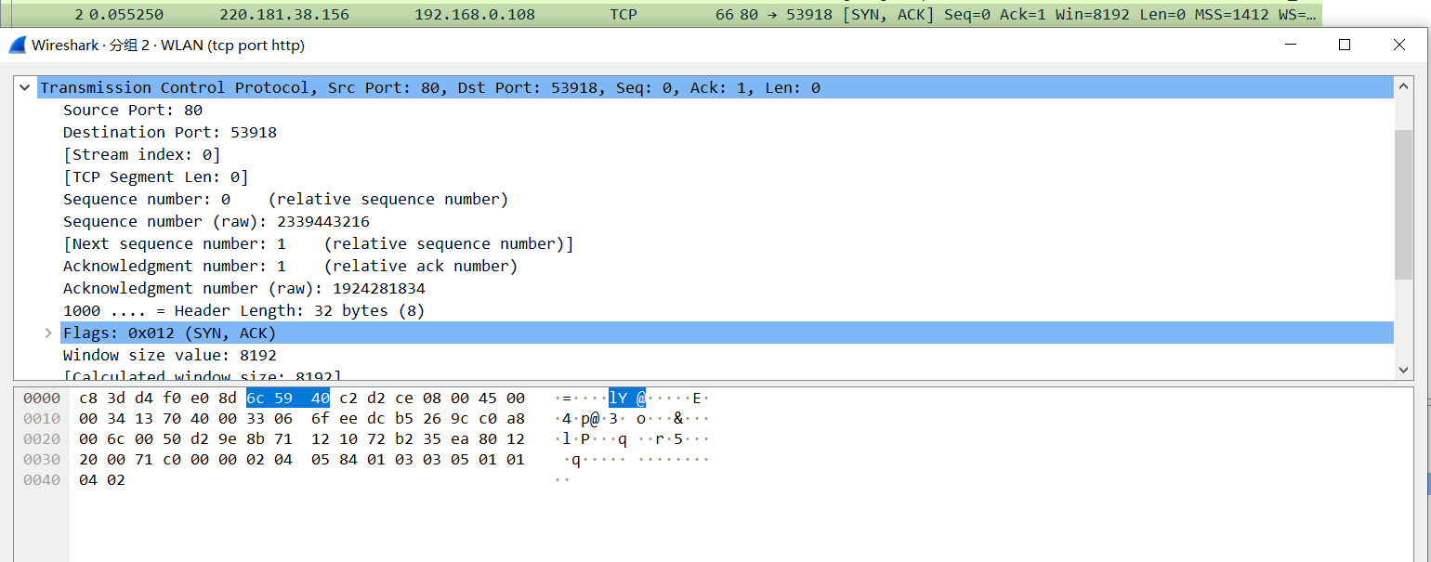3. TCP第二次握手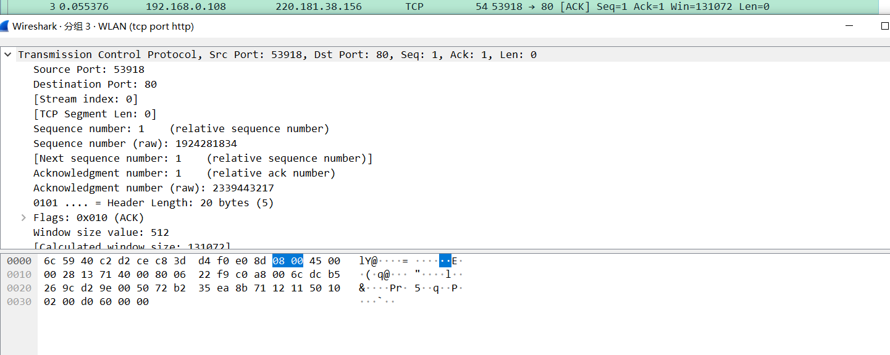
* 4. TCP第三次握手



* 5. 响应

